«Урок в музее»

И. А. Смирнов

Электронная рабочая тетрадь

для выполнения индивидуальных и групповых заданий
в Дарвиновском музее по теме:

«Удивительный мир Земли»

Москва 2013

Маршрутный лист № 1
Морская экспедиция

Задания для ученого-систематика
Биологическая систематика — наука, в задачи которой входит разработка принципов классификации живых организмов и практическое приложение этих принципов к построению систе­ мы живой природы.
Вам предстоит вспомнить, на какие систематические группы де­ лят живые организмы и узнать, к какой систематической группе относится тот или иной живой организм.

Вы узнали, чей это портрет? Как вы думаете, почему именно этот ученый изобра­ жен на маршрутном листе?

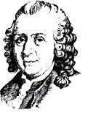

Впишите в таблицу названия представителей каждой из групп
Постарайтесь найти не менее 3 – 5 представителей каждой группы.

Название группы | Представители | Общее число видов, пред­ ставленных в экспозиции
Кишечнопо­ лостные
Членисто­ ногие
Моллюски
Рыбы
Рептилии | Рептилии не так многочисленны в морях и океанах, постарайтесь отыскать 3 представителей

Представители еще каких систематических групп встречаются в морях и океанах?

Маршрутный лист № 2
Морская экспедиция.

Задания для ученого-морфолога.
Возможно, у вас уже возник вопрос: причем же тут морфоло­ гия? Ведь это по «русскому языку»?! Действительно наука мор­ фология изучает как строение слова, так и строение животных и растений (морфология в переводе с греческого значит «учение о форме»). Ученые­морфологи изучают как внешнее строение (форму, структуру, цвет) живых организмов, так и их внутрен­ нее строение, адаптации (приспособления) к среде обитания.

Вы узнали, чей это портрет? Как вы думаете, почему именно этот ученый изобра­ жен на маршрутном листе?

Зарисуйте форму тела нескольких морских организмов.
Как вы думаете, почему у них такая форма тела? Где они обитают?

Выпишите приспобления организмов к планктонному образу жизни

Маршрутный лист № 3
Морская экспедиция.
Задания для ученого-эколога.

Наверняка вы знаете, что экология – это не только «загрязнение окружающей среды», но настоящая наука, изучающая взаимоот­ ношения организмов между собой и с окружающей средой. Чело­ век и его влияние на окружающую среду является лишь одним из объектов исследования экологии. Также экология изучает, пище­ вые цепи и структуры природных сообществ.
Вам предстоит составить пищевые цепи (в этом помогут инфор­ мационные стенды, на которых стрелочками, отмечено, кто – кого ест), а также распределить обитателей по структуре сообщества.

Вы узнали, чей это портрет? Как вы думаете, почему именно этот ученый изобра­ жен на маршрутном листе? Это сложное задание, по­ этому – подсказка: именно он предложил слово «экология».

Запишите названия живых организмов в каждый из трофических уровней пищевой пирамиды.

Консументы 3 порядка

Консументы 2 порядка

Консументы 1 порядка

Продуценты
- Составьте цепи питания. Стрелочками укажите направление цепи.

Маршрутный лист № 5
Морская экспедиция.

Задания для руководителя экспедиции.
Руководитель экспедиции – это всегда самая сложная и ответ­ ственная должность. Ведь именно он должен обеспечить работу всех участников экспедиции!
В нашем случае, в первую очередь, вам надо доставить экспе­ диционную группу в правильную природную зону (то есть к нужной витрине). В этом вам поможет схема зала и фотография витрины.

Вы узнали, чей это портрет? Как вы думаете, почему именно этот ученый изобра­ жен на маршрутном листе?

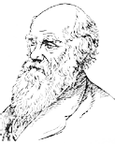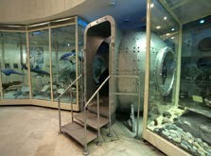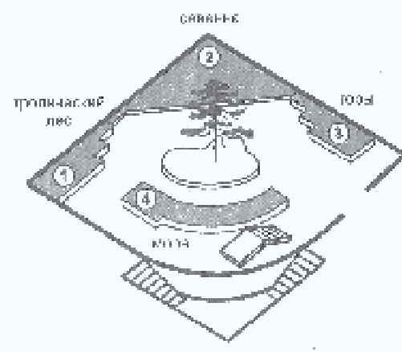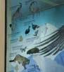

Кроме того, именно руководитель помогает тем участникам экспедиции, которые стал­ киваются с трудностями. Посмотрите, все ли получается у одноклассников. Если воз­ никли вопросы, сначала попробуйте разобраться сами: для этого в музее есть специ­ альные таблички и надписи, на которых можно найти много полезной информации. Если же проблему не удается решить самостоятельно, попросите помощи у учителя.
А еще руководитель экспедиции пишет отчет (конечно, получив совет от всех участников).
Отчет о морской экспедиции
В экспедиции было найдено видов живых организмов. Основная часть из них относилась к . В морях и океанах можно выделить следующие сообщества:
1.
2.
3.
Мы исследовали пищевую цепь:

К опасным морским организмам относятся

Маршрутный лист № 6
Экспедиция в саванны.
Задания для ученого-систематика.
Биологическая систематика — наука, в задачи которой входит разработка принципов классификации живых организмов и практическое приложение этих принципов к построению систе­ мы живой природы.
Вам предстоит вспомнить, на какие систематические группы де­ лят живые организмы и узнать к какой систематической группе относится тот или иной живой организм.

Вы узнали, чей это портрет? Как вы думаете, почему именно этот ученый изобра­ жен на маршрутном листе?

Впишите в таблицу названия представителей каждой из групп
Постарайтесь найти не менее 3 – 5 представителей каждой группы.

Название группы | Представители | Общее число видов, пред­ ставленных в экспозиции
Растения
Беспозво­ ночные | Беспозвоночные животные редко достигают больших размеров и их не так просто заметить, но часто они строят внушитель­ ные сооружения. Постарайтесь отыскать 1 такую постройку.
Рептилии
Птицы
Млекопита­ ющие

Представители еще каких систематических групп встречаются в саваннах?

Маршрутный лист № 7
Экспедиция в саванны.
Задания для ученого-морфолога.
Возможно, у вас уже возник вопрос: причем же тут морфоло­ гия? Ведь это по «русскому языку»?! Действительно наука мор­ фология изучает как строение слова, так и строение животных и растений (морфология в переводе с греческого значит «учение о форме»). Ученые­морфологи изучают как внешнее строение (форму, структуру, цвет) живых организмов, так и их внутрен­ нее строение, адаптации (приспособления) к среде обитания.

Вы узнали, чей это портрет? Как вы думаете, почему именно этот ученый изобра­ жен на маршрутном листе?

Зарисуйте основные адаптации животных к жизни в саванне

- Выпишите адаптации (приспособления) растений к жизни в саванне

Маршрутный лист № 8
Экспедиция в саванны. Задания для ученого-эколога.

Наверняка вы знаете, что экология – это не только «загрязнение окружающей среды», но настоящая наука, изучающая взаимоот­ ношения организмов между собой и с окружающей средой. Чело­ век и его влияние на окружающую среду является лишь одним из объектов исследования экологии. Также экология изучает, пище­ вые цепи и структуры природных сообществ.
Вам предстоит составить пищевые цепи (в этом помогут инфор­ мационные стенды, на которых стрелочками, отмечено, кто – кого ест), а также распределить обитателей по структуре сообщества.

Вы узнали, чей это портрет? Как вы думаете, почему именно этот ученый изобра­ жен на маршрутном листе? Это сложное задание, по­ этому – подсказка: именно он предложил слово «экология».

Запишите названия живых организмов в каждый из трофических уровней пищевой пирамиды.

Консументы 3 порядка

Консументы 2 порядка

Консументы 1 порядка

Продуценты
  - Составьте цепи питания. Стрелочками укажите направление цепи.

Маршрутный лист № 10
Экспедиция в саванны.
Задания для руководителя экспедиции.
Руководитель экспедиции – это всегда самая сложная и ответ­ ственная должность. Ведь именно он должен обеспечить работу всех участников экспедиции!
В нашем случае, в первую очередь, вам надо доставить экспе­ диционную группу в правильную природную зону (то есть к нужной витрине). В этом вам поможет схема зала и фотография витрины.

Вы узнали, чей это портрет? Как вы думаете, почему именно этот ученый изобра­ жен на маршрутном листе?

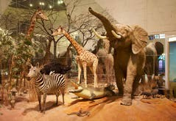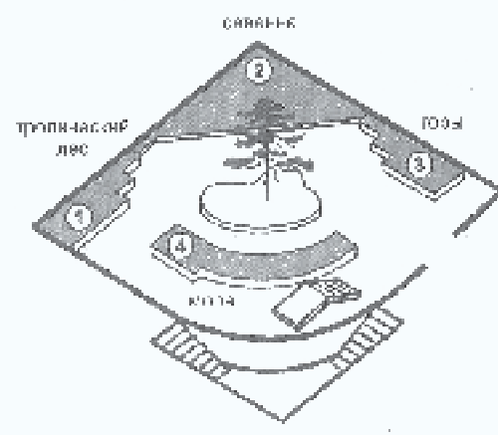

Кроме того, именно руководитель помогает тем участникам экспедиции, которые стал­ киваются с трудностями. Посмотрите, все ли получается у одноклассников. Если воз­ никли вопросы, сначала попробуйте разобраться сами: для этого в музее есть специ­ альные таблички и надписи, на которых можно найти много полезной информации. Если же проблему не удается решить самостоятельно, попросите помощи у учителя.
А еще руководитель экспедиции пишет отчет (конечно, получив совет от всех участников).
Отчет об экспедиции в саванну
В экспедиции было найдено видов живых организмов. Основная часть из них относилась к . В саваннах основные:
Продуценты (производители) – Консументы (потребители) 1 порядка – Консументы (потребители) 2 порядка –
Мы исследовали пищевую цепь:

К опасным животным саванны относятся

Маршрутный лист № 11
Экспедиция в тропические леса. Задания для ученого-систематика.
Биологическая систематика — наука, в задачи которой входит разработка принципов классификации живых организмов и практическое приложение этих принципов к построению систе­ мы живой природы.
Вам предстоит вспомнить, на какие систематические группы де­ лят живые организмы и узнать к какой систематической группе относится тот или иной живой организм.

Вы узнали, чей это портрет? Как вы думаете, почему именно этот ученый изобра­ жен на маршрутном листе?

Впишите в таблицу названия представителей каждой из групп
Постарайтесь найти не менее 3 – 5 представителей каждой группы.

Название группы | Представители | Общее число видов, пред­ ставленных в экспозиции
Беспозво­ ночные
Амфибии
Рептилии
Птицы
Млекопита­ ющие

Какие растения можно обнаружить в тропических лесах?

Маршрутный лист № 12
Экспедиция в тропические леса. Задания для ученого-морфолога.
Возможно, у вас уже возник вопрос: причем же тут морфоло­ гия? Ведь это по «русскому языку»?! Действительно наука мор­ фология изучает как строение слова, так и строение животных и растений (морфология в переводе с греческого значит «учение о форме»). Ученые­морфологи изучают как внешнее строение (форму, структуру, цвет) живых организмов, так и их внутрен­ нее строение, адаптации (приспособления) к среде обитания.

Вы узнали, чей это портрет? Как вы думаете, почему именно этот ученый изобра­ жен на маршрутном листе?

Зарисуйте адаптации животных к жизни в тропических лесах

- Выпишите приспособления растений к жизни в тропических лесах

Маршрутный лист № 13
Экспедиция в тропические леса. Задания для ученого-эколога.

Наверняка вы знаете, что экология – это не только «загрязнение окружающей среды», но настоящая наука, изучающая взаимоот­ ношения организмов между собой и с окружающей средой. Чело­ век и его влияние на окружающую среду является лишь одним из объектов исследования экологии. Также экология изучает, пище­ вые цепи и структуры природных сообществ.
Вам предстоит составить пищевые цепи (в этом помогут инфор­ мационные стенды, на которых стрелочками, отмечено, кто – кого ест), а также распределить обитателей по структуре сообщества.

Вы узнали, чей это портрет? Как вы думаете, почему именно этот ученый изобра­ жен на маршрутном листе? Это сложное задание, по­ этому – подсказка: именно он предложил слово «экология».

Запишите названия живых организмов в каждый из трофических уровней пищевой пирамиды.

Консументы 3 порядка

Консументы 2 порядка

Консументы 1 порядка

Продуценты
  - Составьте цепи питания. Стрелочками укажите направление цепи.

Маршрутный лист № 15
Экспедиция в тропические леса. Задания для руководителя экспедиции.

Руководитель экспедиции – это всегда самая сложная и ответ­ ственная должность. Ведь именно он должен обеспечить работу всех участников экспедиции!
В нашем случае, в первую очередь, вам надо доставить экспе­ диционную группу в правильную природную зону (то есть к нужной витрине). В этом вам поможет схема зала и фотография витрины.

Вы узнали, чей это портрет? Как вы думаете, почему именно этот ученый изобра­ жен на маршрутном листе?

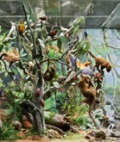

Кроме того, именно руководитель помогает тем участникам экспедиции, которые стал­ киваются с трудностями. Посмотрите, все ли получается у одноклассников. Если воз­ никли вопросы, сначала попробуйте разобраться сами: для этого в музее есть специ­ альные таблички и надписи, на которых можно найти много полезной информации. Если же проблему не удается решить самостоятельно, попросите помощи у учителя.
А еще руководитель экспедиции пишет отчет (конечно, получив совет от всех участников).
Отчет об экспедиции в тропические леса
В экспедиции было найдено видов живых организмов. Основная часть из них относилась к . В тропических лесах основные:
Продуценты (производители) – Консументы (потребители) 1 порядка – Консументы (потребители) 2 порядка –
Мы исследовали пищевую цепь:

К опасным животным относятся

Маршрутный лист № 16
Экспедиция в горы.

Задания для ученого-систематика.
Биологическая систематика — наука, в задачи которой входит разработка принципов классификации живых организмов и практическое приложение этих принципов к построению систе­ мы живой природы.
Вам предстоит вспомнить, на какие систематические группы де­ лят живые организмы и узнать к какой систематической группе относится тот или иной живой организм.

Вы узнали, чей это портрет? Как вы думаете, почему именно этот ученый изобра­ жен на маршрутном листе?

Впишите в таблицу названия представителей каждой из групп
Постарайтесь найти не менее 3 – 5 представителей каждой группы.

Название группы | Представители | Общее число видов, пред­ ставленных в экспозиции
Растения
Беспозво­ ночные
Рептилии
Птицы
Млекопита­ ющие

Представители еще каких систематических групп встречаются в горных экосистемах?

Маршрутный лист № 18
Экспедиция в горы.
Задания для ученого-эколога.

Наверняка вы знаете, что экология – это не только «загрязнение окружающей среды», но настоящая наука, изучающая взаимоот­ ношения организмов между собой и с окружающей средой. Чело­ век и его влияние на окружающую среду является лишь одним из объектов исследования экологии. Также экология изучает, пище­ вые цепи и структуры природных сообществ.
Вам предстоит составить пищевые цепи (в этом помогут инфор­ мационные стенды, на которых стрелочками, отмечено, кто – кого ест), а также распределить обитателей по структуре сообщества.

Вы узнали, чей это портрет? Как вы думаете, почему именно этот ученый изобра­ жен на маршрутном листе? Это сложное задание, по­ этому – подсказка: именно он предложил слово «экология».

Запишите названия живых организмов в каждый из трофических уровней пищевой пирамиды.

Консументы 3 порядка

Консументы 2 порядка

Консументы 1 порядка

Продуценты
  - Составьте цепи питания. Стрелочками укажите направление цепи.

Маршрутный лист № 20
Экспедиция в горы.

Задания для руководителя экспедиции.
Руководитель экспедиции – это всегда самая сложная и ответ­ ственная должность. Ведь именно он должен обеспечить работу всех участников экспедиции!
В нашем случае, в первую очередь, вам надо доставить экспе­ диционную группу в правильную природную зону (то есть к нужной витрине). В этом вам поможет схема зала и фотография витрины.

Вы узнали, чей это портрет? Как вы думаете, почему именно этот ученый изобра­ жен на маршрутном листе?

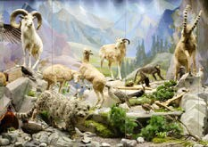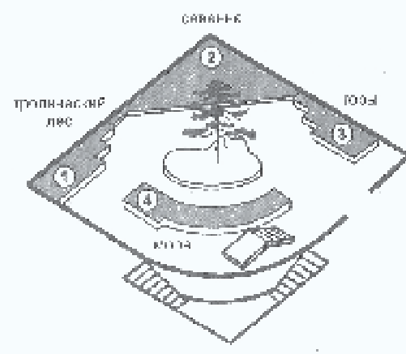

Кроме того, именно руководитель помогает тем участникам экспедиции, которые стал­ киваются с трудностями. Посмотрите, все ли получается у одноклассников. Если воз­ никли вопросы, сначала попробуйте разобраться сами: для этого в музее есть специ­ альные таблички и надписи, на которых можно найти много полезной информации. Если же проблему не удается решить самостоятельно, попросите помощи у учителя.
А еще руководитель экспедиции пишет отчет (конечно, получив совет от всех участников).
Отчет о горной экспедиции
В экспедиции было найдено видов живых организмов. Основная часть из них относилась к . В горах можно выделить следующие высотные пояса:
1.
2.
3.
Мы исследовали пищевую цепь:

К опасным животным в горах относятся

«Урок в музее»

Рабочая тетрадь

Смирнов Иван Алексеевич

Рабочая тетрадь
для выполнения индивидуальных и групповых заданий в Дарвиновском музее по теме:
«Удивительный мир Земли»

Тест – И. А. Смирнов
Фото – И. А. Смирнов, сайт Дарвиновского музея (http://www.darwin.museum.ru/)

В рабочей тетради использована схема центрального зала из рабочей тетради «Удивительный мир Земли» (авторы: А. Александрова, А. Рубцов, верстка – В. Цветков), издание Дарвиновского музея.

Автор выражает благодарность за помощь в работе над тетрадью сотрудникам Дарвиновского музея Дубровской Елене Прокофьевне и Татьяне Коровкиной и методисту ГБОУ ОМЦ ЦОУО ДО Миловзоровой Анне Марковне.

